Муниципальное автономное дошкольное образовательное учреждение детский сад № 14 г. Липецка

Консультация для родителей на тему:
«Анималотерапия-исцеляющее общение»

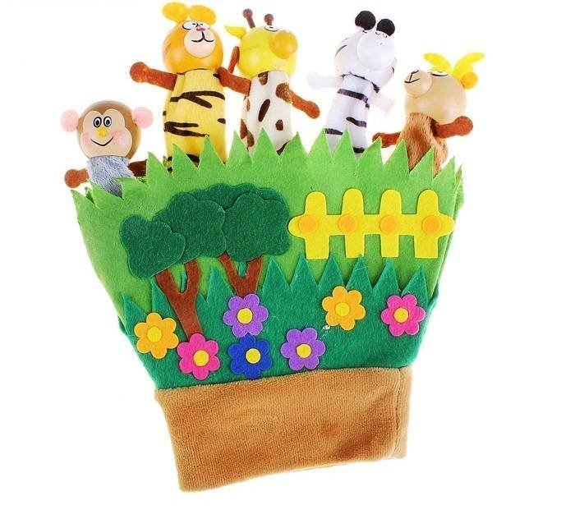

Подготовила: воспитатель

Шершнева Алла Николаевна

г. Липецк
2020

Уважаемые родители!
По опыту своей работы я часто сталкиваюсь с вопросами о детях, которые испытывают трудности в адаптации и общении: страхи, замкнутость, чув-ства одиночества и ответственности, неадекватная самооценка, агрессивность.
Предлагаю для вас интересную и полезную информацию об анималоте-рапии.
Существует даже специальный термин «анималотерапия» (от латинского «animal»- животное). Элементы техники такой терапии позволяют регулировать отношения в семье. Движения, выполняемые в них, почти всегда ассоциируются с образами животных. Используются также и звуки животных. Это позволяет родителям в игровой форме находить контакт со своим ребёнком, снимать мышечные зажимы, получать положительные эмоции, доверять друг другу. Такие игры развивают воображение ребёнка, формируют способность сочувствовать, сопереживать, понимать состояние окружающих- качества, необходимые для успешного общения.
«Шаловливые обезьянки»
Договоритесь с ребёнком, что вы будете двумя обезьянками-подружками. Одна будет показывать движения, а другая передразнивать, в точности копируя её. Условие- не сбиваться. Можно включить весёлую музыку. Порядок движений: приседать, сделать смешную рожицу, надуть щуки, улыбнуться, начать быстро растирать уши, затем нос с боков- по 10 раз. Похлопать себя по щекам, с шумом выпуская воздух, повращать головой 5-6 раз, попрыгать на месте 3-4 раз, месте, изобразить смешную рожицу. Потереть живот по часовой стрелке, положив одну руку на другую. Лечь на спину, поднять руки вверх и попрыгать, издавая победный клич. Таким образом, делается массаж, развивается внимание и наблюдательность.
«Симпатичные зверюшки или волшебные превращения»
Объясните ребёнку, что сейчас вы будете превращаться в разных зверей. Начиная показывать, делайте это, как можно смешнее, и попросите ребёнка, когда он догадается, изобразить зверюшку самому. Выбирайте наиболее характерные движения животных.
Например:
- Мышка- бегает на носочках мелкими шажками;
- Заяц- прыгает, поджав лапки, и оглядывается по сторонам;
- Лиса- плавно выхаживает, поглаживая хвост;
- Слон- шумно переступает с ноги на ногу, и медленно раскачивая головой из стороны в сторону;
- Черепаха- медленно передвигается, вытягивая и резко втягивая шею;
- Тигр- напрягает передние лапы, выпускает «когти» и готовится к прыжку и т. Д. Вашему воображению и фантазии не должно быть предела!
«Добрый питон»
Взрослый представляет себя добрым питоном из книги «Маугли»: он пластичный, нежно любит своего маленького друга. Садится на пол и мягко обвивает руками и ногами тело ребёнка, немного сжимая его. Пусть ребёнок сам находит решение, как освободиться, постепенно преодолевая сопротивление «питона». Не стоит доводить игру до слёз, иногда можно и поддаться. Ребёнок не только укрепляет мышцы, но и развивает сообразительность, упорство и терпение.
«Строптивая лошадка»
Играть удобнее на поролоне или матрасе. Взрослый встаёт на четвереньки, а ребёнок садится ему на спину и крепко держится. «Лошадка» начинает медленно менять положение тела, наклоняясь вперёд, в стороны, выгибая спину, поднимая голову, ноги в разных ритмах(с учетом возраста наездника). Можно пропустить шарфик под грудью «лошадки» и концы дать «наезднику»- так будет сложнее. Работают мышцы разных групп у ребёнка и взрослого, у них повышается настроение, растёт уверенность в своих силах. Уходят страхи.
«Сонный медведь»
Ребёнок ложится животиком на ковёр. Взрослый осторожно, бережно, стараясь расслабиться, опускается, слегка прижимая бёдрами или животом малыша. Пускай ребёнок медленно выползает, стараясь не разбудить «медведя». Если очень трудно, взрослый ослабляет давление, переворачиваясь и образуя пустоты. Ребёнок не только проявляет упорство, волю, но и учится контролировать свои силы.

«Любопытная кошка»
Взрослый встаёт на четвереньки и говорит, что он брёвнышко, а ребёнок- любопытный котёнок, который очень хочет пролезть под брёвнышком и посмотреть, что там за ним. «Котёнок», выгибая спину, аккуратно пролезает под «бревном», рассказывает, что увидел, и возвращается тем же способом назад. Промежуток между полом можно постепенно уменьшать и повторять упражнение несколько раз, развивая гибкость, пластичность и воображение.
«Мышонок и кот»
Взрослый занимает положение на четвереньках, он кот. Ребёнку предлагается представить себя маленькой мышкой и, слегка попискивая, бегать на коленках между рук, ног, живота кота, меняя направление. «Кот» долго терпит. Но внезапно ловит «мышонка». Прижимая его животом, грудью, бедром к полу, не очень сильно. Ребёнок, напрягая все силы, постепенно освобождается от захвата. В игре может быть несколько «мышат». Развивается сноровка, снимаются страхи, повышается настроение.
Желаю вам приятного и исцеляющего общения с вашими детьми.

